СМОЛЕНСКОЕ ОБЛАСТНОЕ ГОСУДАРСТВЕННОЕ БЮДЖЕТНОЕ ОБЩЕОБРАЗОВАТЕЛЬЕ УЧРЕЖДЕНИЕ «ЛИЦЕЙ-ИНТЕРНАТ «ФЕНИКС»


Конспект
Ролевая игра – имитация суда
«Суд над сквернословием!»

Воспитатель интерната
Дуюнова Елена Федоровна.

д. Мольгино 2021г.

Суд над сквернословием - ролевая игра для подростков
«Мат – не наш формат»
Цель: профилактика вредных привычек и формирование здорового образа жизни подростков.
Задачи:
1. Формирование знаний о вредном влиянии на здоровье человека.
2. Развитие роста самосознания подростков, умения анализировать и делать свой собственный выбор;
3. Подвести учащихся к выработке нравственной позиции по отношению к вредным привычкам;
4. Вовлечь учащихся в деятельность по формированию и сохранению собственного здоровья.
Педагогические возможности: игра развивает познавательные интересы и кругозор учащихся в области правоведения; воспитывает чувство ответственности за свое поведение в обществе, семье, коллективе.
Форма: ролевая игра (имитация суда).
Этапы работы:
Подготовительный – поиск материала о вредных привычках, изготовления костюмов, распределение ролей.
- Судья
- Прокурор
- Адвокат
- Секретарь
- Судебный пристав
- Историк
- Ученый – генетик
- Дворник
- Полицейский
- Сквернословие

Внедренческий – проводятся репетиции. Дети раздают пригласительные в роли присяжных заседателей.
Необходимое оборудование:
- Костюм судьи (Мантия судьи, деревянный молоток).
- Костюм участкового (форма полицейского).
- Костюм прокурора.
- Костюм генетика (белый халат, тонометр).
- Костюм дворника (фартук, шапка ушанка, метла или лейка).
- Костюм сквернословия(яркий и вызывающий макияж, небрежная одежда, наручники).
- Костюм студента, адвоката, секретаря (деловой стиль одежды).
- Стол для судьи, адвоката, прокурора, секретаря, скамейка для подсудимого.
- Трибуна для выступлений.
- Необходимая аппаратура.
- «Волшебный стул» стул украшенный цветами и лентами.

Ход игры:
Презентация «Мат – не наш формат»
(Слайд 1)
Вводное слово педагога: Сегодня мы хотим показать Вам, то событие, которое никогда не случится, но оно поможет нам, молодым людям 21 века, задуматься о том, как наша лексика влияет на наше здоровье и здоровье окружающих нас людей.
Секретарь: Прошу всех встать! Суд идет!
Судья: Прошу садиться!
Секретарь: Дело будет рассмотрено
- Судьей Посметовым Иваном
- Прокурором Петровым Ильей
- Адвокатом в лице Ермаковой Арины
- Судебные приставы Бурляев Владимир, Воробей Елизавета

А также присяжные заседатели
- _______________________________________________
- ________________________________________________
- _________________________________________________
- _________________________________________________
- _________________________________________________
- ___________________________________________________
- __________________________________________________
- __________________________________________________
- __________________________________________________
- ___________________________________________________
- _____________________________________________________
- ___________________________________________________
- ___________________________________________________
Названные присяжные заседатели занимают места в зале.
Звучит музыка из передачи «Человек и закон»
Судья: Обвиняемый встаньте. Вы доверяете суду?
Сквернословие: Да, доверяю.
Судья: Есть ли у вас дополнения к составу суда?
Сквернословие: Нет.
Судья: В открытом судебном заседании рассматривается дело о загрязнении великого и могучего русского языка грубыми ругательными матерными словами и словами паразитами, о распространённой среди людей пагубной привычке – сквернословии. Сквернословие обвиняется в совершении преступления против жизни и здоровья человека.
Вам понятны обвинения?
Сквернословие: Да понятны.
Судья: Тогда начинаем заседание. Итак, сквернословие - это речь, наполненная неприличными выражениями, непристойными словами, бранью. Само слово “сквернословие” происходит от слова “скверна”.
Согласно словарю В. Даля: “ «скверна» - мерзость, гадость, пакость, все гнусное, противное, отвратительное, непотребное, что мерзит плотски и духовно, нечистота, грязь и гниль, тление, мертвечина, извержения, кал; смрад, вонь; непотребство, разврат, нравственное растление, все богопротивное”.

Судья: Подсудимый, вы признаёте себя виновным?
Сквернословие: « Да, ни «фига» не считаю.»
Судья: Тогда начинаем заседание. Слово предоставляется Прокурору.

Прокурор: Что такое сквернословие?
Сквернословие — это речь, наполненная неприличными выражениями, непристойными словами, бранью. У этого явления много определений: нецензурная брань, непечатные выражения, матерщина, нецензурная лексика, лексика «телесного низа» и др. Но издревле матерщина в русском народе именуется сквернословием, от слова «скверна». В подростковом возрасте проблема нецензурной лексики становится особенно острой, ведь в глазах подростка сквернословие — это проявление независимости, способности не подчиниться запретам, то есть символ взрослости. Кроме того, она является знаком языковой принадлежности к группе сверстников, речевой моды. Иногда это подражание молодежным кумирам, например популярным телеведущим, актерам, певцам. Но мало кто из ребят догадывается, что сквернословие, как и хамство, — оружие неуверенных в себе людей. Грубость позволяет им скрыть собственную уязвимость и защищает их, ведь обнаружить слабость и неуверенность в этом возрасте равносильно полному поражению. Кроме того, старшеклассники стараются бранными словами задеть родителей, шокировать, вывести их из себя, чтобы измерить свою власть над ними и подтвердить собственную эмоциональную независимость от них. Матерная брань — это не только набор непристойностей. Подобная лексика свидетельствует о духовной болезни человека. Ведь слово — не просто набор звуков, выражающих мысль. Оно способно очень многое рассказать о нашем душевном состоянии. Сократ говорил: «Каков человек, такова его и речь»
У меня все, Ваша честь.
Судья: Спасибо. Приступим к установлению личности. Сквернословие, встаньте. Ваше время и место рождения, где вы проживаете в настоящий момент?
Сквернословие: Корни мои уходят в далекую языческую древность. Скверные слова были включены в заклинания, обращенные к языческим божествам. Сейчас я проживаю везде!!!!
Прокурор: Протестую! Это не совсем точная информация. Сквернословие является языком общения с демонами. Наши предки произносили эти слова, призывая себе на помощь демонов зла.
Судья: Протест принят. А Вас, Сквернословие, предупреждаю об ответственности за дачу ложных показаний. Слово предоставляется стороне обвинения.
Прокурор: Ваша честь, Я прошу заслушать свидетеля
Судья: Разрешаю…
Секретарь: В зал суда приглашается свидетель обвинения Студент исторического факультета
Историк: (презентация "История возникновения сквернословия")
(Слайд 2)
Корни сквернословия уходят в далекую языческую древность. Скверные слова были включены в заклинания, обращенные к языческим божествам, а в языческое время был распространен культ плодородия, поэтому все скверные слова связаны с половой сферой. Таким образом, так называемый мат, является языком общения с демонами. Наши предки произносили эти слова, призывая себе на помощь демонов зла. Ведьмы и колдуньи использовали сквернословие в своих наговорах, насылая проклятие.
(Слайд 3)
Именно с этим связан механизм влияния сквернословия на человека. Мат пробуждает в его подсознании доставшиеся ему вместе с генной памятью психовирусы. Употребляя мат в разговоре с друзьями, родными, современные люди, сами того не подозревая, совершают сокровенный ритуал, призывая зло изо дня в день, из года в год на свою голову и на голову своих близких. Количество бранных слов переходит в качество. Вначале у людей появляются мелкие неприятности, затем крупные, потом возникают проблемы со здоровьем и, наконец, ломается сама жизнь.
(Слайд 4)
Все знали, что нельзя было ругаться:
в лесу – леший может обидеться;
на берегу реки или озера – оскорбится водяной;
бранить детей нельзя матом, они будут мучимы бесами;
материться в доме нельзя: бесы будут жить в этом жилище.
(Слайд 5)
Заблуждением является общепринятое мнение насчет того, что мат это славянская традиция. Сквернословие на Руси примерно до середины XIX века не только не было распространено даже в деревне, но и являлось уголовно наказуемым.
Во времена царя Алексея Михайловича Романова услышать на улице мат было просто невозможно. И это объясняется не только скромностью и деликатностью наших предков, но и политикой, проводимой государством. По Соборному уложению за использование непотребных слов налагалось жестокое наказание вплоть до смертной казни.
При Петре I была выпущена книга «Юности Честное Зеркало», где писалось, что приличное поведение людей может быть признано лишь в полном воздержании от сквернословия.
У меня все.
Судья: Спасибо! Присаживайтесь. Слово предоставляется адвокату.
Адвокат: Господин судья! Граждане! А зачем люди ругаются?
Если речь идет о русской скверноматерной брани, то функции у нее различны в зависимости от того, кто ее использует.
Спроси любого, и каждый ответит, что ругаться матом нехорошо и кто это делает очень нехороший человек. Но стоит стукнуть себя по пальцу молотком, как тот же матоненавистник произнесёт вслух такое количество крепких словечек, что мало не покажется. Вот из чего следует, что мат для русских необходим, но в строго дозированной форме и с учётом возрастной и половой принадлежности, только надо знать, где и когда его говорить: Вы согласитесь со мной, что в наше время сквернословие используется...
Чтобы выглядеть «КРУТЫМ» и быть «СВОИМ».
Прокурор: Для оскорбления, унижения адресата речи!
Адвокат: Вошло в привычку или это их личное дело!
Прокурор: Потому что невоспитанные!
Адвокат: Бранные слова приходятся к месту!
Прокурор: Ограниченный словарный запас!
Адвокат: Для повышения эмоциональности речи!
Прокурор: Употребляют, когда злятся или агрессивны!
Адвокат: Демонстрации отсутствия страха и раскованности!
Прокурор: Не могут управлять своими эмоциями!
Судья: Уважаемые стороны прошу воздержаться от спора!!!
Прокурор: Ваша честь, у меня есть ходатайство. Прошу пригласить ранее не заявленного свидетеля.
Судья: Приглашайте.
Секретарь: В зал суда приглашается свидетель обвинения «Дворник»……….
Дворник:
- Господин судья! Я работаю дворником. На моём участке две клумбы, за которыми я должён ухаживать. Так вот, на одной цветы росли и благоухали, а на второй…ну никак! Я их и поливал, и подкармливал удобрениями разными, ну никак не росли.
Адвокат: Господин судья! Причём тут лютики-цветочки? Какое отношение они имеют к делу о сквернословии?
Дворник: А самое прямое!!!Стою я как-то у «энтой» клумбы, и думаю, чего ж ей надо .А тут один прохожий прошёл матюгнулся, второй следом про мать вспомнил. Смотрю, а на асфальте-то ямка, люди как споткнутся, так и выражаются. Засыпал я ямку, и что ж ты думаешь, зацвели мои цветы-то. Премию я получил, за лучшие клумбы. А слова-то поганые больше стараюсь не употреблять, здоровье своё берегу.
Адвокат: Ну, это всё фантазии дворника. Научно это не доказано.
Судья: Ошибаетесь, господин адвокат.
Слово учёному-генетику…………………
(Слайд 6) 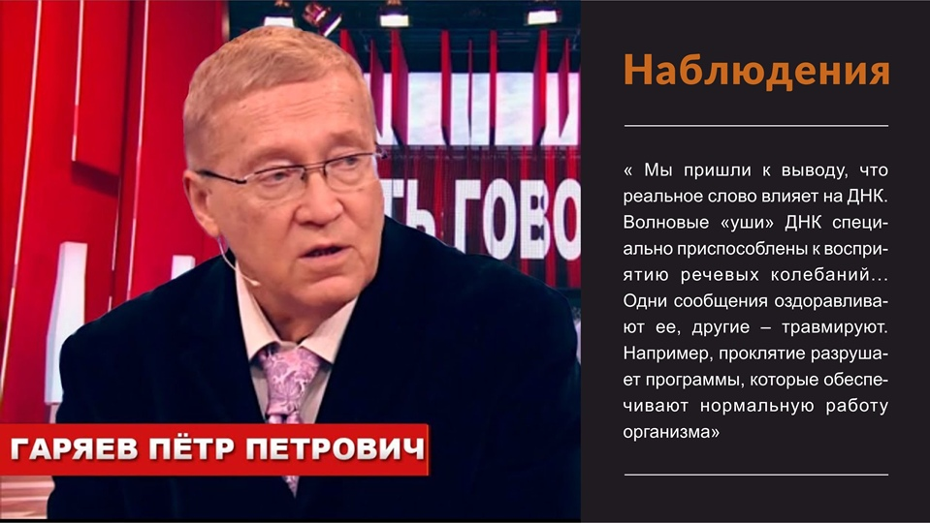
Учёный-генетик: Господин судья! В конце двадцатого века сотрудник Института проблем управления РАН, основатель Института квантовой генетики, биолог Петр Гаряев взялся за исследования, которые позволили создать аппарат, переводящие человеческие слова в электромагнитные колебания, а затем прослеживал, как эти колебания влияют на молекулы наследственности ДНК. С помощью этой современной технологии стало возможным проверить, как отражаются на живом организме злые и добрые слова.
Выяснилось, что некоторые слова могут оказаться страшнее мин: они взрываются в генетическом аппарате человека, искажая его наследственные программы, вызывая мутации. Во время отборной брани корежатся и рвутся хромосомы. Грубыми, злыми словами можно не только расшатать здоровье, вызвать болезнь, но и убить человека.

В диссертации на эту тему с математической точностью доказывалось, что не только человек обладает энергетикой, но и каждое его слово несет собственный энергетический заряд. И это самое слово воздействует на наши гены, либо продлевая молодость, либо приближая старость. Оказывается, разные слова по-разному заряжены, причем так же, как и в физике, зарядов может быть только два: положительный и отрицательный. Любая матерщина идет со знаком “минус”.

Такое же разрушительное воздействие на человека и его генетику приводят свободный секс, пьянство, курение, наркомания, воровство, ложь, зависть, насилие и жестокость во всех видах.
В тех странах, в национальных языках которых отсутствуют ругательства, указывающие на детородные органы, не обнаружены заболевания Дауна и ДЦП, в то время как в России эти заболевания существуют.
Косметологи заметили, что те их клиентки, которые не могут жить без мата, больше других страдают от повышенной волосатости конечностей, у них белее низкий голос. Дело в том, что мат способствует выработке мужских половых гормонов. Попросту говоря, женщины становятся похожи на мужчин.
Мы пришли к выводу, что одни сообщения оздоравливают ДНК, а другие травмируют. Например, молитва вдохновляет на хорошее, а проклятие разрушает нормальную работу организма.
Каков же вывод?
Любое слово меняет вашу жизнь. Иногда слово срабатывает, вызывая тяжелые заболевания, например, рак или, наоборот, устраняя болезнь.
(Слайд 8)
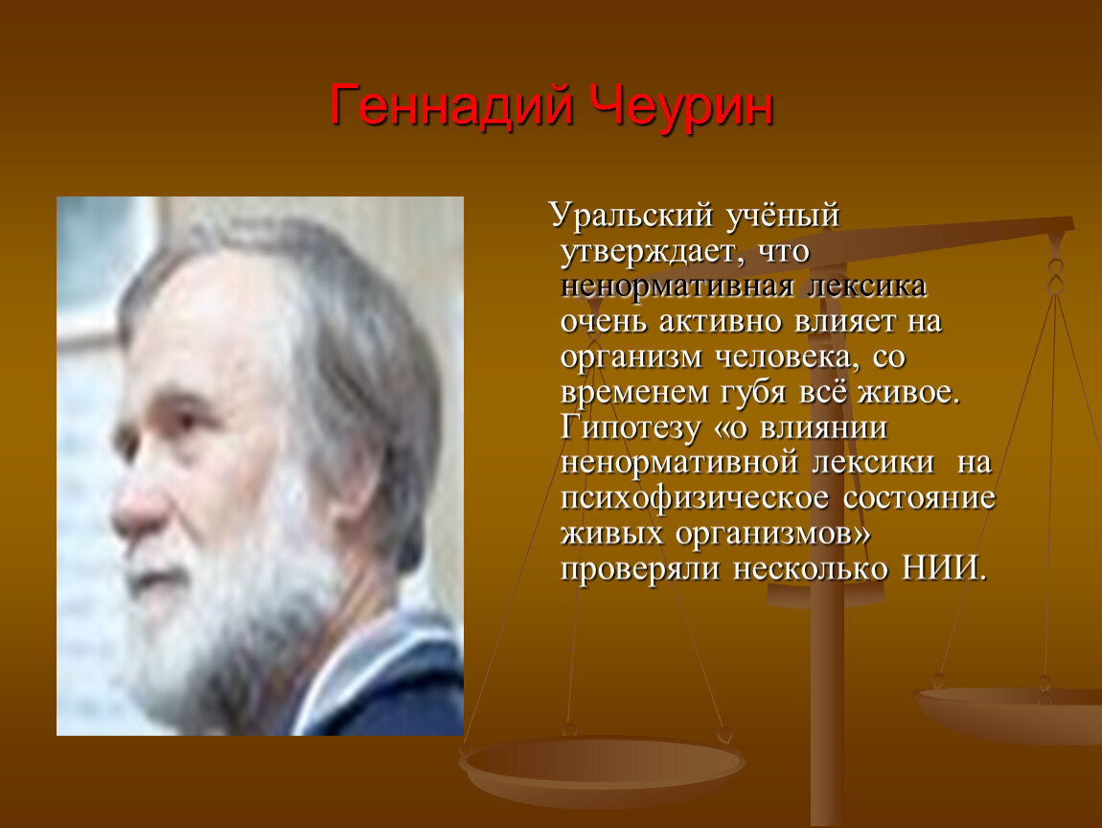
К еще более поразительным выводам недавно пришел уральский ученый Геннадий Чеурин. Он утверждает, что ненормативная лексика очень активно воздействует на организм человека, со временем губя все живое. Эксперименты проводились в НИИ при Минздраве РФ, технические университеты Санкт-Петербурга, Екатеринбурга и Барнаула. И доказать теорию удалось!
Ученые в лаборатории поливали зерна пшеницы разной водой: одна вода слышала только ругательные слова, а другая вода только молитвы. В результате семена, которые поливали первой водой, всходили лишь в 49 случаях из 100. Те же, что поливали водой, заговоренной молитвами, прорастали в 96 случаях. Все это еще раз доказывает негативное воздействие сквернословия на здоровье человека и окружающую среду.
Видеоролик «Влияние мата на растения».

Современная медицина утверждает, что осторожное, бережное обращение со словом – необходимый признак здорового образа жизни. В противном случае возникают болезни.
Одна из болезней – “копролалия”. Название происходит от греческого “копрос” - кал, грязь и “лалия” - речь.
(Слайд 9) 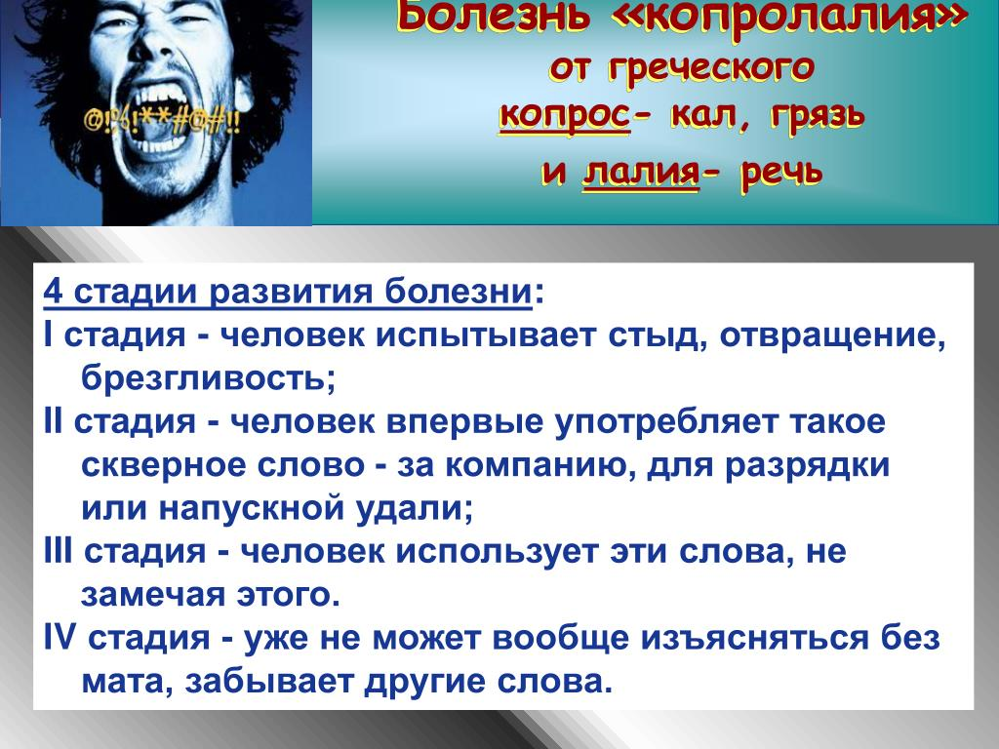
Существует 4 стадии развития болезни:
I стадия - человек испытывает стыд, отвращение, брезгливость;
II стадия - человек впервые употребляет такое скверное слово - за компанию, для разрядки или в гневе;
III стадия - человек использует эти слова, не замечая этого;
IV стадия - уже не может вообще говорить без мата, забывает другие слова. Вот так кажущаяся многим безобидная привычка может постепенно перерасти в серьёзную болезнь.

.
Судья: Спасибо!
Секретарь: В зал суда приглашается свидетель обвинения Участковый уполномоченный …………………..
Участковый: Ваша честь. Публичное употребление нецензурной лексики – это административное правонарушение и это карается в соответствии с УК РФ. Гл.20 ("оскорбление").
Предполагает штраф в размере от 500 до 1000 рублей или до 15 суток административного ареста.
В соответствии со ст.130 УК РФ ("хулиганство") – наказанием может послужить штраф в размере до 200 минимальных размеров оплаты труда или лишение свободы сроком до 1 года.
Секретарь: Ваша честь, свидетели закончились!
Судья: Заключительное слово предоставляется защите!
Адвокат: Уважаемые господа присяжные , посмотрите любой фильм, спектакль: ни где не обходится без сквернословия. Тут невольно захочется "выразиться".
Следует отметить, что никому в рот не кладут такие ужасные слова! Человек сам выбирает свой активный лексикон! Так чем же так провинилось Сквернословие? Ведь это повсеместное увлечение.
У меня все.
Судья: Слово предоставляется обвинению.
Прокурор: Плохие слова приносят дискомфорт окружающим. А Сквернословие, как и хамство — оружие неуверенных в себе людей. Грубость позволяет скрыть собственную уязвимость и защищает, ведь обнаружить слабость и неуверенность равносильно полному поражению. Влияет на здоровье людей. И многие это понимают. Требую наивысшей меры наказания. Спасибо за внимание.
Судья: Последнее слово предоставляется Сквернословию.
Сквернословие: «Ништячный кипишь» вы тут развели, все будет «намази». Базару нет…
Судья: Выслушав свидетелей обвинения и защиты, познакомившись с доказательствами, представленными защитой и стороной обвинения, суд передает право присяжным заседателям объявить вердикт.
(Присяжные заседатели объявляют вердикт)
Секретарь: Уважаемые присяжные заседатели объявите свой вердикт. (Подходит к столу присяжных заседателей и передает вердикт судье) Прошу всех встать! Объявляется решение суда.
Судья: суд постановил: Нет, и не может быть каких-то универсальных рецептов излечения от сквернословия. Ясно одно: это возможно только при значительном повышении культурного уровня, как общества, так и отдельного человека.
Многое можно сделать в микроколлективах и особенно в семье. Давайте будем нетерпимы к сквернословию - наложим на него полный и не подлежащий обсуждению запрет.
Судья: заседание суда считаю закрытым.
(Слайд 10)
Заключительное слово педагога: Хочется закончить наше заседание словами писателя Ивана Сергеевича Тургенева: «Берегите наш язык, наш прекрасный русский язык, - это клад, это достояние, переданное нам нашими предшественниками! Обращайтесь почтительно с этим могущественным орудием"
Рефлексия:
А теперь давайте все задумаемся, что мы сегодня узнали нового?
И в этом нам поможет игра «Волшебный стул»…
(На середину зала ставится «Волшебный стул» (стул украшенный цветами), и дети по желанию высказывают свои впечатления).

(Слайд 11)

- Теперь я знаю, что…
- Меня удивило…
-Мое настроение после занятия…

Предполагаемые ответы:
«Сегодня я узнал, что сквернословие это не просто забава. Оно вредит нашему здоровью. И человек может реально заболеть от этого.

«Сегодня я узнало о том, что нецензурная брань это вовсе не славянская традиция как считают многие. А это в древности являлось частью колдовства и демонизма. Меня удивило, что за мат даже в средние века наказывали. Я считаю, что в наше время тоже надо наказывать за нецензурную брань».
(Слайд 12)

Преподаватель: спасибо за внимание наше заседание окончено. Всем присутствующим, прежде чем покинуть зал необходимо проголосовать смайликом у приставов нашего суда. (Покидающие дети смайликами голосуют у входа).
Звучит музыка из передачи «Человек и закон»

Литература:

- Лекция о сквернословии.
- Словарь Даля выпуск 2003 г.
- Сквернословие // Centre. Magik.ru68.asp.

Приложение№1 Уважаемый(ая)_________________________________________________________________________________________
Уведомляем Вас о том, что решением общего собрания детской группы №3 лицея-интерната «Феникс» Вы приглашаетесь для рассмотрения судебного дела «Мат - не наш формат» в качестве присяжного заседателя.
Действие состоится 14.04.2021г. в 19.00.
Место проведения фойе главного входа
С уважением коллектив группы №3

Приложение№2
Виновен
Не виновен
Виновен,
но заслуживает снисхождения

Приложение №3

